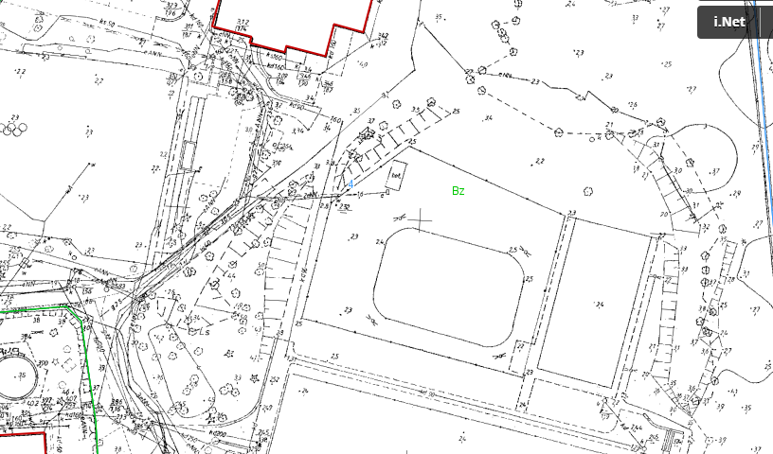
Dyżurka
SKT-2
K3
SKT-1
K2
K4
S2K3
S1
S3
ST-3
ST-2
ST-1
K1
85mb
55mb
75mb
ZAŁĄCZNIK NR 1R
- SŁUP OŚWIETLENIOWY ISTNIEJĄCY (S1 i S2) SŁUP DO KAMER NOWY – (S3) - PRZEWÓD ZASILAJĄCY 230V
- STUDZIENKA TELETECHNICZNA NOWA (ST) - PRZEWÓD SYGNAŁOWY DO KAMER
- KAMERA MONITORINGU NOWA - ŚWIATŁOWÓD DO INTERNETU
- SKRZYNKA TELETECHNICZNA – ZASILAJĄCA NOWA (SKT)

